ADAPTAČNÍ SKUPINA PŘI MŠ NELAHOZEVES
pro děti od 3 let věku

Provoz skupiny: Zagarolská 313, Nelahozeves
Pondělí – pátek 7.00 – 15.00 hod.
Příchod: 7.00 – 8.00
Odchod: 12.00 – 12.30 po obědě
14.00 – 15.00
Omlouvání děti každý den do 7.30 hod. na tel. číslo 725 955 300 sms
Stravování zajištěno dovozem ze školní jídelny.
Potřeby do školky: přezůvky, náhradní oblečení pro pobyt venku, pyžamo

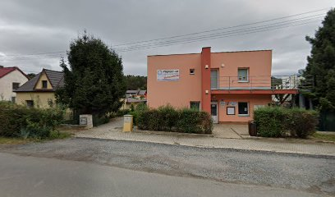
Vchod z boční strany

